HW3: Supporting Vector Machine

109511219 林錦樑

1. ν-SVM model

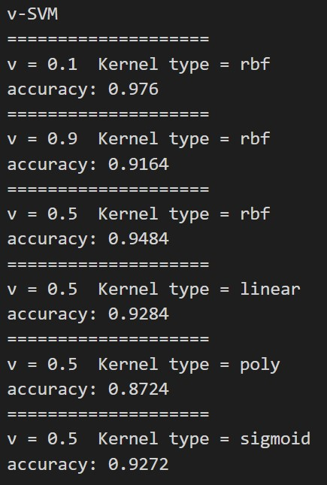

ν-SVM是C-SVM的另一種表示方式，ν為0到1 之間的數，用來控制supporting vectors的數量，可以做為margin error的比例上限，supporting vectors數量的比例下限。調整ν值比較下來，在ν較小時可限制住margin error的上限與降低supporting vectors數量，減少落在margin上的點，使得模型準確率較高，隨著ν值上升，準確率會下降。從下圖可以看出不同ν值時，supporting vectors的數量變化。

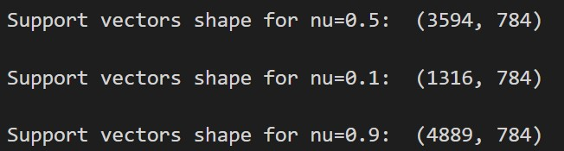

Kernel type的部分是kernel function的不同，kernel function可以將non-linear的問題轉成linear。default的kernel type是rbf，在課堂中學到的是linear，其公式如下圖，其中gamma也是可調整的參數，預設為1 / (n_features * X.var())。我在實驗時將ν設為預設的0.5，比較不同kernel type的情況下，表現最好的依序是rbf、linear、sigmoid、poly。

[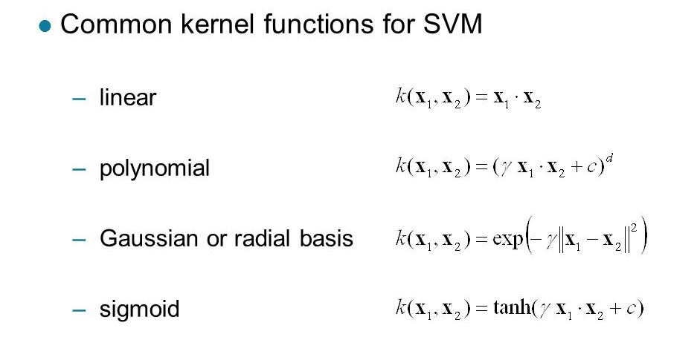](https://slideplayer.com/slide/3397099/)

1. C-SVM model

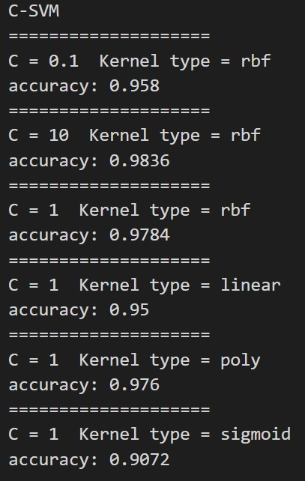

C-SVM model是上課時學到的SVM model。C為Regularization parameter，一定是正數。C越大時，對分類錯誤的懲罰較大，margin會變小，較擬和training data使得accuracy較高，但泛化能力較差；C越小時，對分類錯誤的懲罰較小，margin會變大， training data的accuracy較差，但泛化能力較強。C預設為1，我將C放大10倍得到C=10，C縮小10倍得到C=0.1，在testing data上的表現為C越大accuracy越大。比較不同kernel type的情況下，表現最好的依序是rbf、poly、linear、sigmoid。

1. Supporting vectors



我選擇C-SVM 的model來分析Supporting vectors，參數都是default setting，C=1 kernel=’rbf’，從上面的結果來看，這組參數的效果是第二好的。可以透過model.support_vectors_的shape得到共有1145個長度為784（圖片像素點數量）的supporting vector。使用model. n_support_可以得到每個類別的supporting vector數量。其中數字0有186個，數字1有124個，數字2有330個，數字3有285個，數字4有220個。使用model. support_則可以得到supporting vector在training data中的index，但由於數量太多，以及index無法直接與圖片檔名對照，在這就不一一列出。